Úkoly na dobu 8.6. - 12.6.
Český jazyk | Jazyková výchova | Uč. Str. 28 cv.8  PARDUBICE – na každé písmeno napiš podstatné jméno dle vzoru v učebnici. Zapiš dle níže uvedeného sloupečku  P-  A-  R-  D-  U-  B-  I-  C-  E-
 | Sloh | Uč. Str. 75 cv.d) – seřaď věty, tak jak jdou za sebou.
 | Čtení | Čítanka str. 56- 58 – Ve vlčím doupěti – plynulé čtení, názvy postav.
Matematika | Aritmetika | Uč. str. 6 cv. 11  Uč. str.6 cv.12 – výsledky seřaď od nejmenšího po největší  Str. 13. cv 9,15  Str.41. cv.11
 | Geometrie | Uč. str.14 cv.8  Str.15 cv.16,17
Anglický jazyk |  | Viz. níže
Dějepis |  | 8.6.-12.6.  Podívej se na video: Byl jednou jeden člověk- 07 Římská říše. Odkaz: https://www.youtube.com/watch?v=iOC6xHzUaxA&t=228s  Pročti si v učebnici na str. 53 bílé odstavce, ve kterých se dočteš o čtyřech císařích. Vyber si dva a napiš o nich pár vět.
Přírodopis |  | Odkazy na televizní vysílání Odpoledko na ČT 2 UčíTelka, Prima ZOOM – telefonem či SMS budete upozorňováni
Zeměpis |  | Odkazy na televizní vysílání Odpoledko na ČT 2 UčíTelka, Prima ZOOM – telefonem či SMS budete upozorňováni
AJ 6. A + B- Opakování
- Opakuj a procvičuj barvy a čísla s Hurvínkem na adrese:
https://decko.ceskatelevize.cz/anglictina-s-hurvinkem - díly: colours on rainbow, numbers
- Zopakuj si části těla. Odpověz na otázky. True (trú) – pravda, false (fóls) - lež
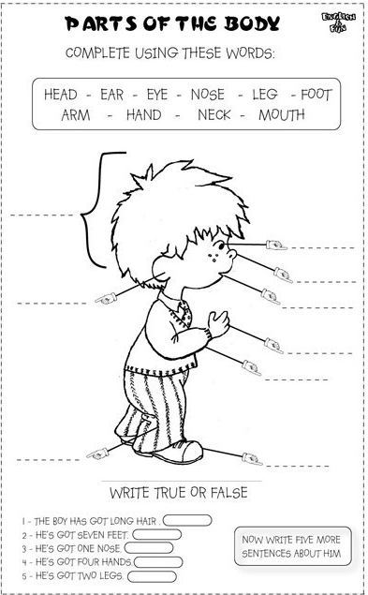

- Spoj obrázek se slovem a napiš.
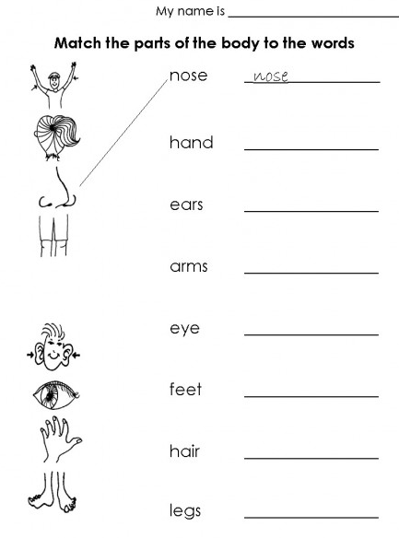
- Procvičuj a opakuj na internetu na adrese:
https://zsbcupice.cz/hot-potatoes/anglictina/14.body/body1.htm
https://www.youtube.com/watch?v=h4eueDYPTIg
https://www.youtube.com/watch?v=QA48wTGbU7A
https://www.youtube.com/watch?v=WX8HmogNyCY

